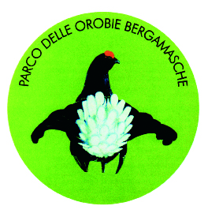

Parco delle Orobie Bergamasche

COMUNICATO STAMPA

Viaggio tra natura e cultura nel Parco delle Orobie bergamasche, torna Parco Vivo!

Albino, 7 giugno 2022

Dall’ 11 giugno al 28 agosto, torna Parco Vivo, la rassegna estiva del Parco delle Orobie bergamasche con il supporto della Cooperativa Eliante, per mostrare a grandi e piccini le bellezze del territorio.
Escursioni, attività culturali, degustazioni di prodotti del territorio e molto altro, attività che incontreranno l’interesse degli appassionati della montagna e delle sue inesauribili ricchezze ambientali.
Una tradizione che si rinnova con successo anno dopo anno con l’obiettivo di creare nuove occasioni per scoprire il Parco delle Orobie bergamasche.
Il primo appuntamento sarà sabato 11 giugno a Vilminore di Scalve, si parlerà di tronchi fossili, importanti reperti di antichi alberi secolari trovati in una parete di frana...cosa ci raccontano? Escursione adatta a tutti per conoscere una delle scoperte più singolari per la storia naturale, geologica, ambientale e climatica delle Alpi; a seguire degustazione di prodotti caseari della latteria Valle Di Scalve.

Seguirà il week end “natura senza barriere”, due eventi inclusivi in cui le disabilità saranno valorizzate!

Sabato 25 giugno a Cusio, in collaborazione l’Unione Ciechi e Ipovedenti verrà effettuata una facile escursione “ad occhi chiusi” (i vedenti saranno bendati) per scoprire la natura attraverso la multi-sensorialità.
Domenica 26 giugno a Valcanale di Ardesio, sarà abbattuto il tabù del “sentiero inaccessibile” e la visita al mondo naturale diventa, per tutti, una esperienza unica grazie all’utilizzo di alcune Joelette, speciale carrozzella che permette la pratica di gite ad ogni persona a mobilità ridotta, grazie all’aiuto di accompagnatori in collaborazione con il CAI (club alpino italiano).
Domenica 10 luglio a Gromo, sarà possibile conoscere la tradizione della pastorizia attraverso una escursione all’Alpe Vodala con visita al gregge di circa 1000 capi di pecora bergamasca al pascolo per scoprire le funzioni del pascolo alpino a tutela della biodiversità, ma non solo. Approfondimento sui grandi carnivori e in particolare sul ritorno del lupo nelle Alpi. A seguire pranzo a Km 0 con prodotti tipici di pecora. Evento realizzato nell’ambito del progetto europeo Life Wolf Alps EU.

Domenica 17 luglio a Oltre il Colle, sarà possibile scoprire i tesori floristici attraverso una escursione botanica sulle pendici del Monte Arera che ogni anno, si colora di spettacolari fioriture. Un vero giardino botanico d'alta quota nel quale si snoda il Sentiero dei fiori “Claudio Brissoni”. In collaborazione con il gruppo FAB (flora alpina bergamasca).

Mercoledì 27 luglio a Taleggio, i ragazzi diventeranno “young ranger”! verrà effettuata in collaborazione con il gruppo scout CNGEI Bergamo, una escursione per coinvolgere attivamente i ragazzi nella conservazione della biodiversità. Attraverso alcuni giochi che verranno effettuati nell’escursione, i ragazzi potranno imparare a riconoscere le bellezze e le particolarità del Parco. Evento realizzato nell’ambito del progetto europeo Life Wolf Alps EU.

Sabato 6 agosto ad Ardesio, sarà possibile vedere la lavorazione del formaggio in malga. Sarà effettuata una escursione all’alpe Neel dove si avrà la possibilità di parlare con l’allevatore della lavorazione del formaggio in malga, conoscere le funzioni del pascolo alpino a tutela della biodiversità ma non solo, scoprire informazioni sui grandi carnivori e in particolare sul ritorno del lupo sulle Alpi. A seguire tagliere con prodotti tipici a Km 0. Evento realizzato nell’ambito del progetto europeo Life Wolf Alps EU.

Ultimo appuntamento, domenica 28 agosto a Schilpario, con la visita alle miniere nel cuore della terra. I partecipanti entreranno all’interno della miniera per ripercorrere un luogo di memoria collettiva, le guide spiegheranno i 2000 anni di storia delle miniere, i metodi di escavazione del minerale e le dure condizioni dei minatori.

Nel mese di luglio e agosto a Piazza Brembana sarà inoltre possibile partecipare alla dodicesima edizione della rassegna “Pagine verdi: cultura, colture e natura nel Parco”.
Incontri estivi con autori e naturalisti, eventi musicali, mostre fotografiche e assaggi di prodotti tipici in alta Valle Brembana. Per consultare il programma completo: www.pagine-verdi.info

Partecipazione gratuita (ad esclusione del vitto facoltativo ed evento miniere di Schilpario) con prenotazione obbligatoria inviando una mail a orobiebg@eliante.it
Il calendario di “Parco Vivo” è consultabile sul sito www.parcorobie.it
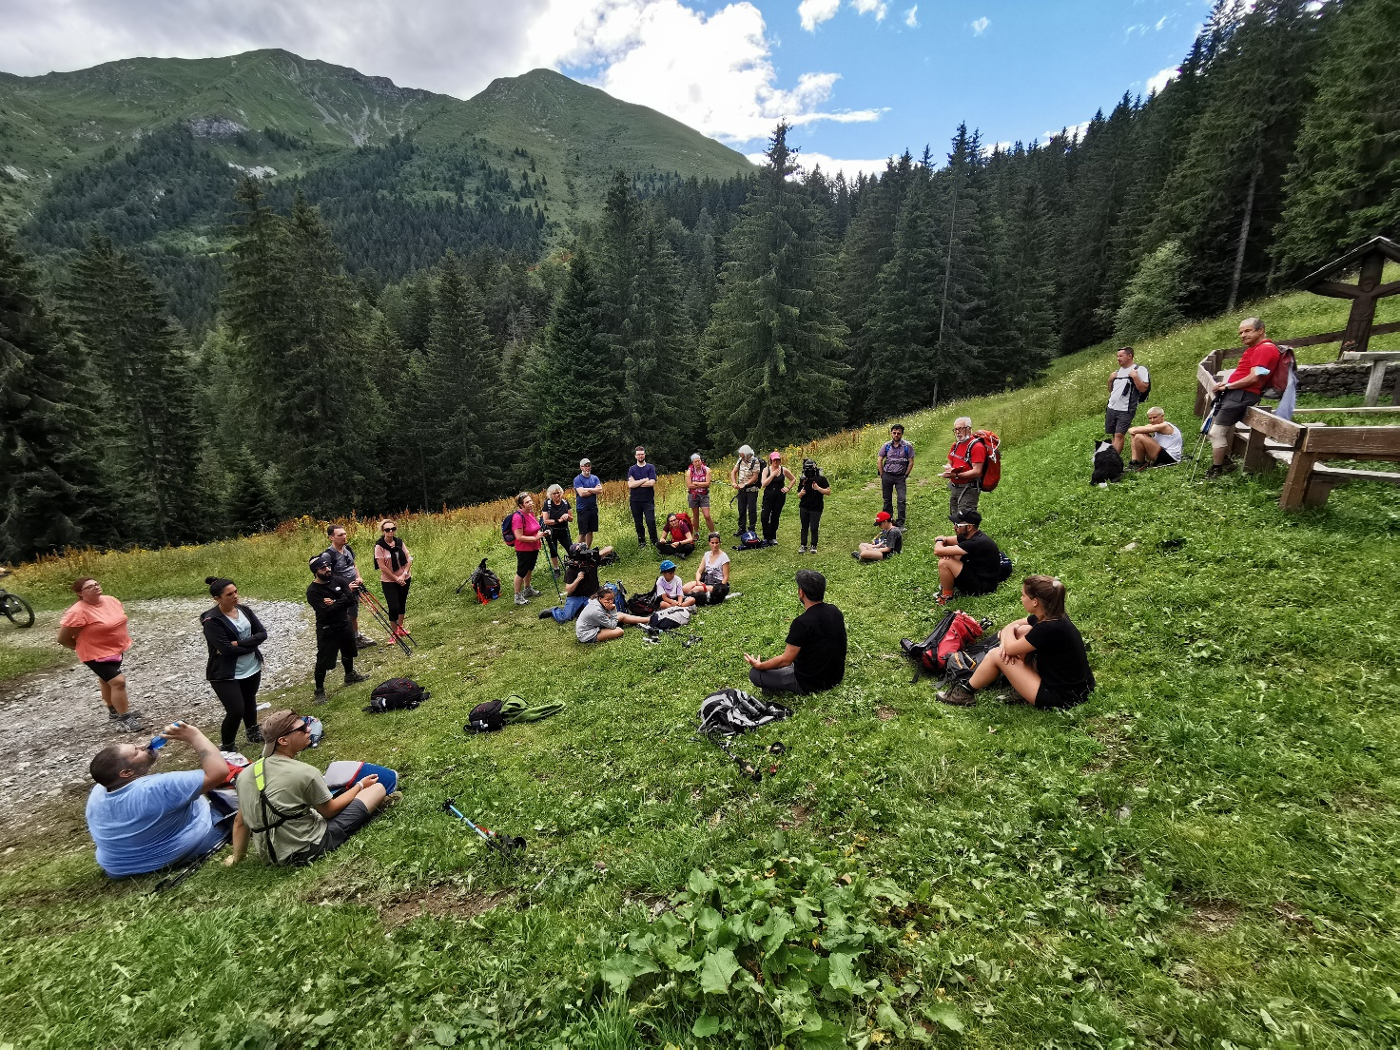

Parco delle Orobie bergamasche
Viale Libertà, 21 – 24021 Albino (BG)
Tel. 035.224249
segreteria@parcorobie.it
www.parcorobie.it

